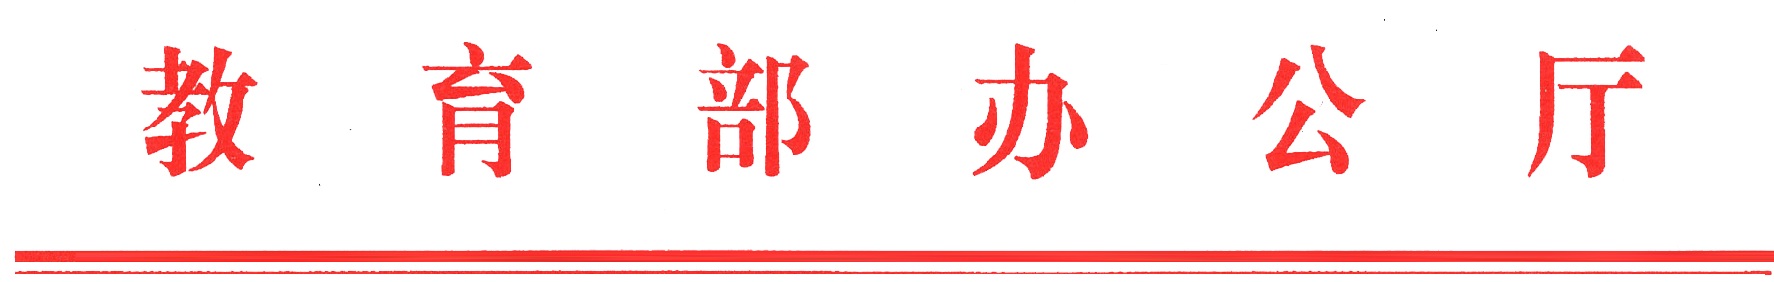
教基厅函〔2021〕13号

教育部办公厅关于加强义务教育学校
作业管理的通知

各省、自治区、直辖市教育厅（教委），新疆生产建设兵团教育局：
为贯彻落实中央有关精神，进一步规范学校教育教学管理，全面提高教育教学质量，坚决扭转一些学校作业数量过多、质量不高、功能异化等突出问题，现就加强义务教育学校作业管理有关要求通知如下。
- 把握作业育人功能。作业是学校教育教学管理工作的重要环节，是课堂教学活动的必要补充。各地各校要遵循教育规律、坚持因材施教，严格执行课程标准和教学计划，坚持小学一年级零起点教学。在课堂教学提质增效基础上，切实发挥好作业育人功能，布置科学合理有效作业，帮助学生巩固知识、形成能力、培养习惯，帮助教师检测教学效果、精准分析学情、改进教学方法，促进学校完善教学管理、开展科学评价、提高教育质量。
二、严控书面作业总量。学校要确保小学一二年级不布置书面家庭作业，可在校内安排适当巩固练习；小学其他年级每天书面作业完成时间平均不超过60分钟；初中每天书面作业完成时间平均不超过90分钟。周末、寒暑假、法定节假日也要控制书面作业时间总量。
三、创新作业类型方式。学校要根据学段、学科特点及学生实际需要和完成能力，合理布置书面作业、科学探究、体育锻炼、艺术欣赏、社会与劳动实践等不同类型作业。鼓励布置分层作业、弹性作业和个性化作业，科学设计探究性作业和实践性作业，探索跨学科综合性作业。切实避免机械、无效训练，严禁布置重复性、惩罚性作业。
四、提高作业设计质量。学校要将作业设计作为校本教研重点，系统化选编、改编、创编符合学习规律、体现素质教育导向的基础性作业。教师要提高自主设计作业能力，针对学生不同情况，精准设计作业，根据实际学情，精选作业内容，合理确定作业数量，作业难度不得超过国家课程标准要求。各地教育行政部门要经常性组织开展作业设计与实施的教师培训与教研活动，定期组织开展优秀作业评选与展示交流活动，加强优质作业资源共建共享。教研机构要加强对学校作业设计与实施的研究与指导。
五、加强作业完成指导。教师要充分利用课堂教学时间和课后服务时间加强学生作业指导，培养学生自主学习和时间管理能力，指导小学生基本在校内完成书面作业，初中学生在校内完成大部分书面作业。
六、认真批改反馈作业。教师要对布置的学生作业全批全改，不得要求学生自批自改，强化作业批改与反馈的育人功能。作业批改要正确规范、评语恰当。通过作业精准分析学情，采取集体讲评、个别讲解等方式有针对性地及时反馈，特别要强化对学习有困难学生的辅导帮扶。有条件的地方，鼓励科学利用信息技术手段进行作业分析诊断。
七、不给家长布置作业。严禁给家长布置或变相布置作业，严禁要求家长批改作业。引导家长树立正确的教育观念，切实履行家庭教育主体责任，营造良好家庭育人氛围，合理安排孩子课余生活，与学校形成协同育人合力；督促孩子回家后主动完成学校布置的作业，引导孩子从事力所能及的家务劳动，激励孩子坚持进行感兴趣的体育锻炼和社会实践；不额外布置其他家庭作业。
八、严禁校外培训作业。各地要按国家有关规定，把禁止留作业作为校外培训机构日常监管的重要内容，坚决防止校外培训机构给中小学生留作业，切实避免校内减负、校外增负。
九、健全作业管理机制。各地教育行政部门要指导学校完善作业管理细则，明确具体工作要求，并在校内公示。学校要切实履行作业管理主体责任，加强作业全过程管理，每学期初要对学生作业作出规划，加强年级组、学科组作业统筹协调，合理确定各学科作业比例结构，建立作业总量审核监管和质量定期评价制度。
十、纳入督导考核评价。各地教育行政部门要将作业管理纳入县域义务教育和学校办学质量评价。督导部门要将作业管理作为规范办学行为督导检查和责任督学日常监管的重要内容。学校要把作业设计、批改和反馈情况纳入对教师专业素养和教学实绩的考核评价。各地要设立监督电话和举报平台，畅通反映问题和意见渠道，切实落实各项工作要求，确保义务教育学校作业管理工作取得实效。

教育部办公厅
2021年4月8日

（此件主动公开）
部内发送：有关部领导，办公厅
教育部办公厅 2021年4月12日印发

白城市教育局办公室 2021年5月6日印发

